

商学院2020-2021-1学期专业硕士课程表

二○二○年七月

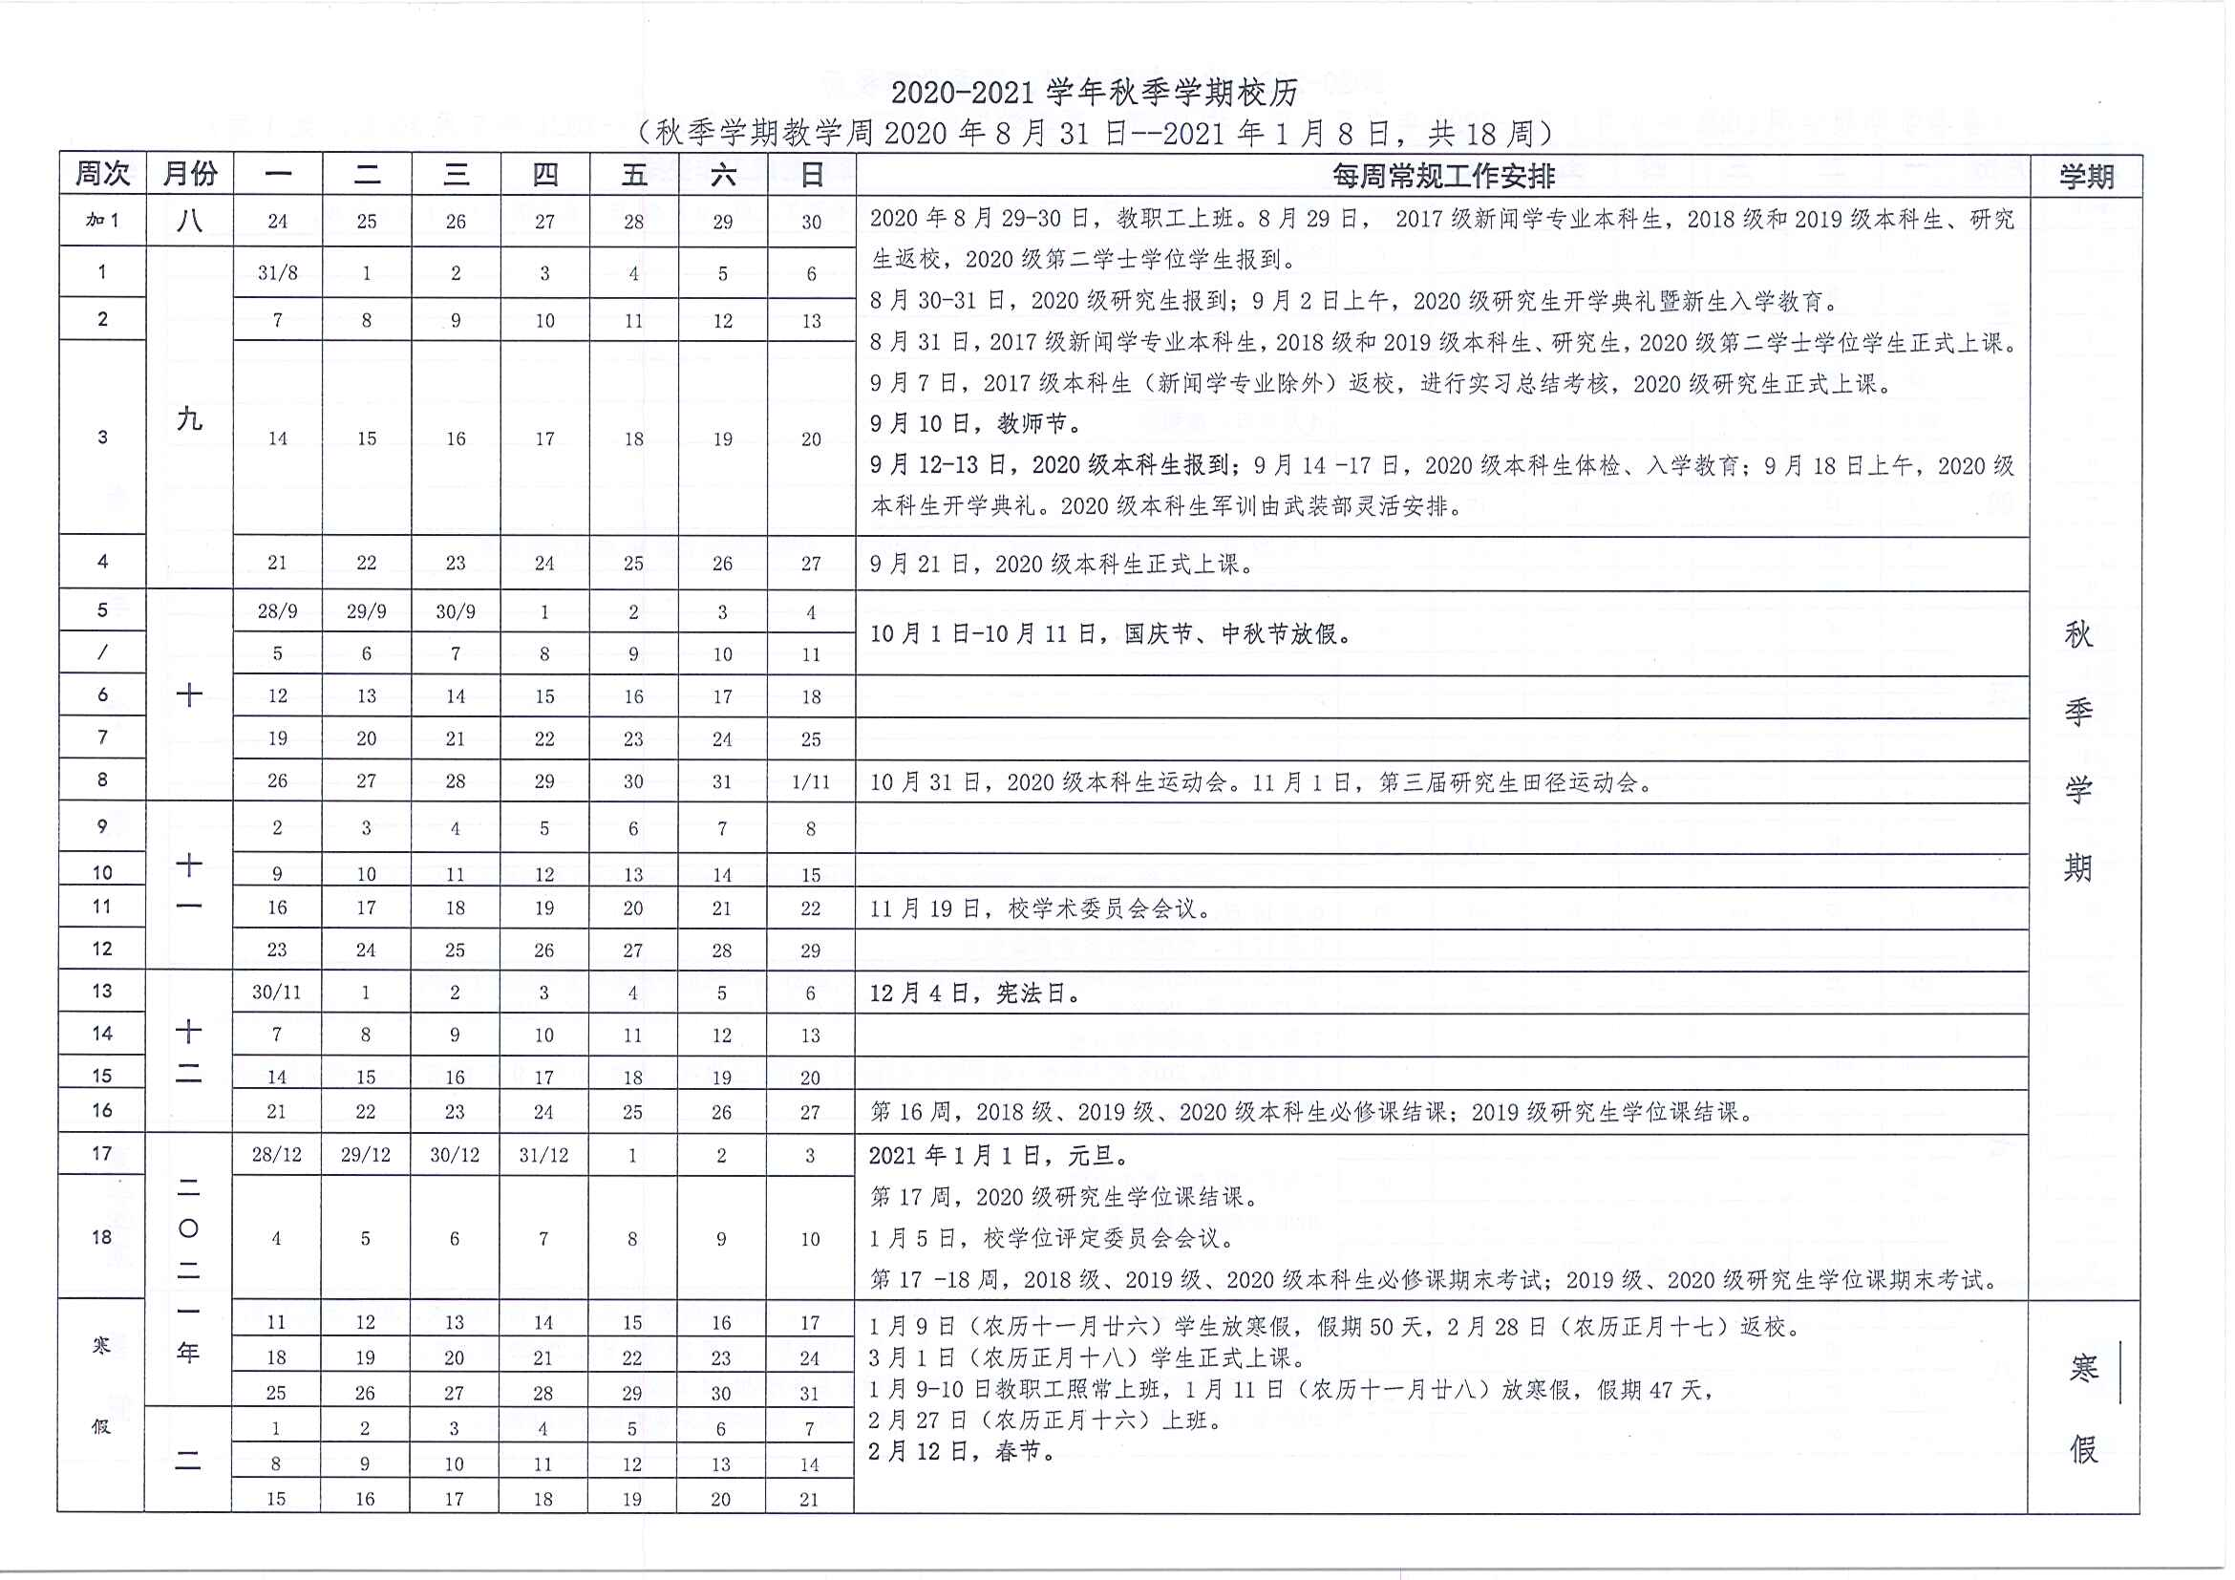

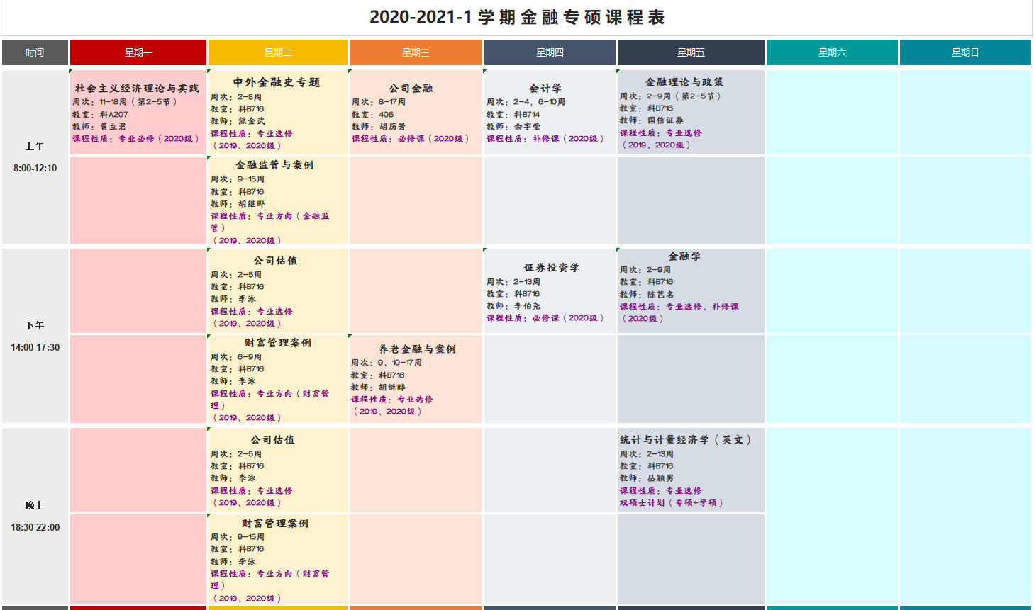

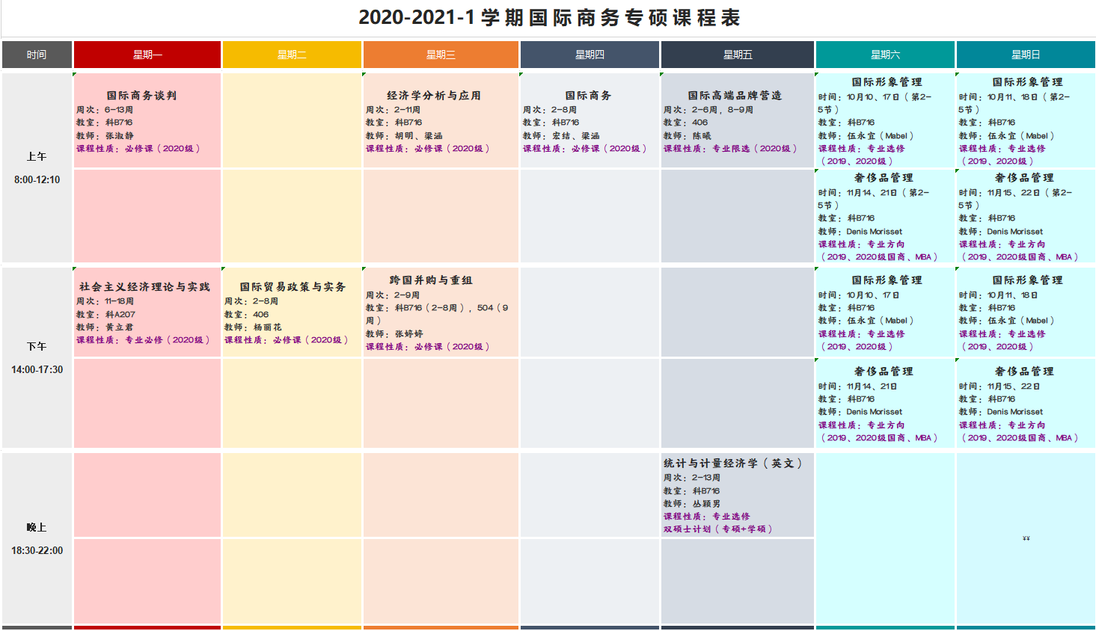

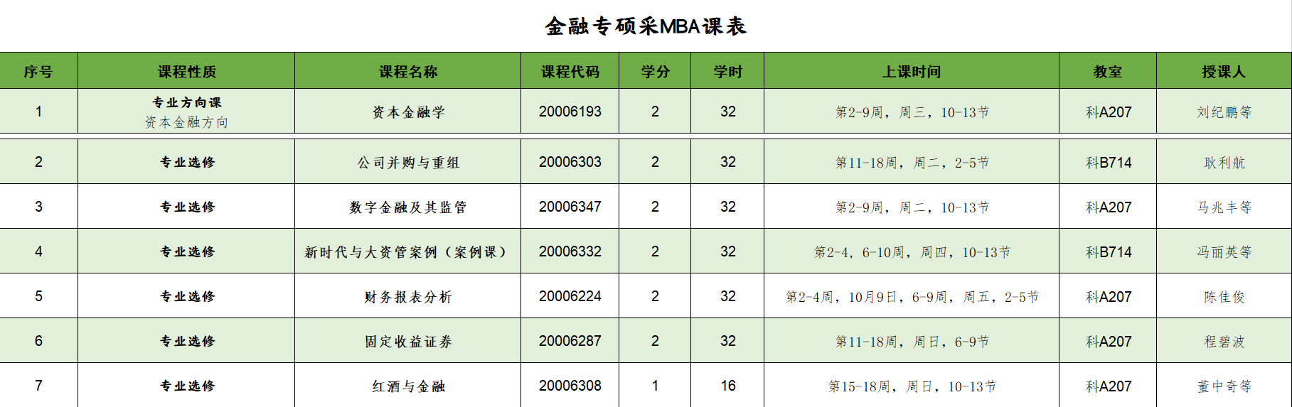

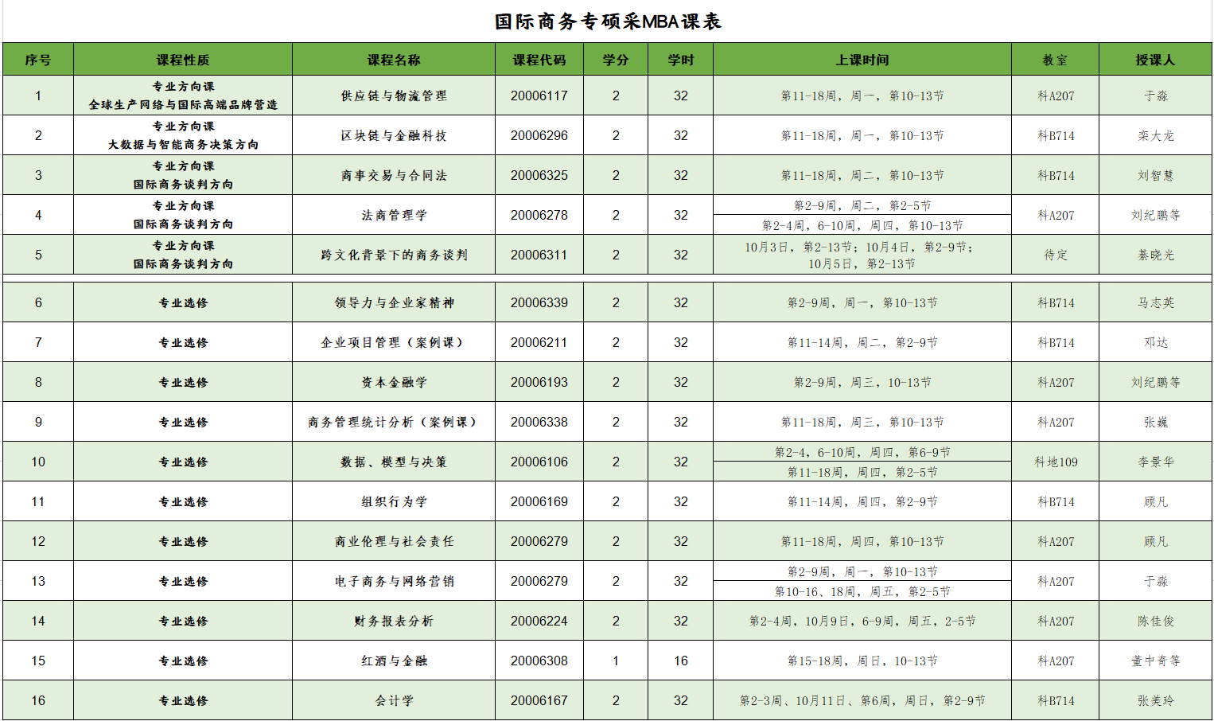

**时 间 表**

|  |  |  |  |  |  |
| --- | --- | --- | --- | --- | --- |
| **节次** | **上午** | **节次** | **下午** | **节次** | **晚上** |
| 1 | 08：00-08：45 | 6 | 14：00-14：45 | 10 | 18：30-19：15 |
| 2 | 08：50-09：35 | 7 | 14：50-15：35 | 11 | 19：20-20：05 |
| 3 | 09：45-10：30 | 8 | 15：45-16：30 | 12 | 20：15-21：00 |
| 4 | 10：35-11：20 | 9 | 16：35-17：20 | 13 | 21：05-21：50 |
| 5 | 11：25-12：10 |  |  |  |  |

**商学院2019-2020-1学期 双硕士项目课程**

|  |  |  |  |  |  |  |  |  |
| --- | --- | --- | --- | --- | --- | --- | --- | --- |
| **类型** | **课程名称** | **课程编号** | **授课教师** | **授课时间** | **授课地点** | **课时** | **学分** | **备注** |
| 俄亥俄项目 | 统计学与计量经济学Statistics and Econometrics | 20006422 | 丛颖男 | 第2-13周  星期五  第10-13节 | 科B716 | 48 | 3 | 项目必选 |
| 普渡项目 | 统计学与计量经济学Statistics and Econometrics | 20006422 | 丛颖男 | 第2-13周  星期五  第10-13节 | 科B716 | 48 | 3 | 与运营管理（Operations Management）二选一即可满足学分要求 |

# 目 录

**课程表**

1. 资本金融专业金融方向硕士生（2019级） 1
2. 资本金融专业金融方向硕士生（2020级） 2
3. 国际商务专业国际商务方向硕士生（2019级） 3
4. 国际商务专业国际商务方向硕士生（2020级） 4

**课程进度表**

1. 《中外金融史专题》课程进度表 5
2. 《金融监管及案例》课程进度表 6
3. 《公司估值》课程进度表 7
4. 《财富管理案例》课程进度表 8
5. 《公司金融》课程进度表 9
6. 《养老金融及案例》课程进度表 10
7. 《金融计算软件与程序设计》课程进度表 11
8. 《证券投资学》课程进度表 12
9. 《金融学》课程进度表 13
10. 《统计与计量经济学（英文）》课程进度表 14
11. 《投资分析与决策》课程进度表 16
12. 《金融理论与政策》课程进度表 17
13. 《数量分析与金融市场 》课程进度表 18
14. 《国际贸易政策与实务》课程进度表 19
15. 《经济学分析与应用》课程进度表 20
16. 《跨国并购与重组》课程进度表 21
17. 《国际商务》课程进度表 22
18. 《国际高端品牌营造》课程进度表 23
19. 《国际商务谈判》课程进度表 24
20. 《奢侈品管理》课程进度表 26
21. 《国际形象管理》课程进度表 27

资本金融 专业 金融 方向硕士生

2020-2021学年第一学期课程表

2019级第一学期 人数 15 人

|  |  |  |  |  |  |  |  |  |  |  |  |
| --- | --- | --- | --- | --- | --- | --- | --- | --- | --- | --- | --- |
| **序号** | **课程名称** | **课 程**  **代 码** | **性质** | **学分** | **课时** | **星期** | **节次** | **教室** | **授课人** | **职称** | **备注**  (专业方向) |
| 1 | 公司估值 | 20006399 | 选修 | 2 | 32 | 二 | 6-13 | 科B716 | 李泳 | 教授 | 2-5周 |
| 2 | 财富管理案例 | 20006428 | 选修 | 2 | 32 | 二 | 6-13 | 科B716 | 李泳 | 教授 | 6-9周 |
| 3 | 养老金融与案例 | 20006429 | 专业方向 | 2 | 32 | 三 | 6-9 | 科B716 | 胡继晔 | 教授 | 9周  11-17周 |
| 4 | 金融计算软件与程序设计 | 20006401 | 选修 | 2 | 32 | 四 | 1-5 | 科B716 | 李大夜 | 讲师 | 11-17周 |
| 5 | 金融学 | 20006413 | 选修  补修 | 2 | 32 | 五 | 6-9 | 科B716 | 陈芑名 | 讲师 | 2-9周 |
| 6 | 统计与计量经济学（英文） | 10006240 | 选修 | 3 | 48 | 五 | 10-13 | 科B716 | 丛颖男 | 讲师 | 2-13周 |
| 7 | 投资分析与决策 | 20006407 | 选修 | 2 | 32 |  |  |  |  |  | 国际课程待定 |
| 8 | 数量分析与金融市场（英文） | 10006371 | 选修 | 3 | 48 |  |  |  |  |  | 国际课程待定 |
| 9 | 经济和金融学论文写作 | 20006424 | 学位论文 | 0.5 | 8 |  |  |  |  |  | 安排讲座 |

资本金融 专业 金融 方向硕士生

2020-2021学年第一学期课程表

2020级第一学期 人数 15 人

|  |  |  |  |  |  |  |  |  |  |  |  |
| --- | --- | --- | --- | --- | --- | --- | --- | --- | --- | --- | --- |
| **序号** | **课程名称** | **课 程**  **代 码** | **性质** | **学分** | **课时** | **星期** | **节次** | **教室** | **授课人** | **职称** | **备注**  (专业方向) |
| 1 | 中外金融史专题 | 20006400 | 选修 | 2 | 32 | 二 | 1-5 | 科B716 | 熊金武 | 副教授 | 2-8周 |
| 2 | 金融监管与案例 | 20006432 | 专业方向 | 2 | 32 | 二 | 1-5 | 科B716 | 胡继晔 | 教授 | 9-15周 |
| 3 | 公司估值 | 20006399 | 选修 | 2 | 32 | 二 | 6-13 | 科B716 | 李泳 | 教授 | 2-5周 |
| 4 | 财富管理案例 | 20006428 | 选修 | 2 | 32 | 二 | 6-13 | 科B716 | 李泳 | 教授 | 6-9周 |
| 5 | 公司金融 | 20006388 | 必修 | 3 | 48 | 三 | 1-5 | 423 | 胡历芳 | 讲师 | 8-17周 |
| 6 | 养老金融与案例 | 20006429 | 专业方向 | 2 | 32 | 三 | 6-9 | 科B716 | 胡继晔 | 教授 | 9周  11-17周 |
| 7 | 金融计算软件与程序设计 | 20006401 | 选修 | 2 | 32 | 四 | 1-5 | 科B716 | 李大夜 | 讲师 | 11-17周 |
| 8 | 证券投资学 | 20006389 | 必修 | 3 | 48 | 四 | 6-9 | 科B716 | 李伯尧 | 讲师 | 2-13周 |
| 9 | 金融理论与政策 | 20006405 | 选修 | 2 | 32 | 五 | 2-5 | 科B716 | 国信证券 | 校外 | 2-9周 |
| 10 | 金融学 | 20006413 | 选修 | 2 | 32 | 五 | 6-9 | 科B716 | 陈芑名 | 讲师 | 2-9周 |
| 11 | 统计与计量经济学（英文） | 20006422 | 选修 | 3 | 48 | 五 | 10-13 | 科B716 | 丛颖男 | 讲师 | 2-13周 |
| 12 | 投资分析与决策 | 20006407 | 选修 | 2 | 32 |  |  |  |  |  | 国际课程  待定 |
| 13 | 数量分析与金融市场（英文） | 10006371 | 选修 | 3 | 48 |  |  |  |  |  | 国际课程  待定 |

国际商务 专业 国际商务 方向硕士生

2020-2021学年第一学期课程表

2019级第一学期 人数 15 人

|  |  |  |  |  |  |  |  |  |  |  |  |
| --- | --- | --- | --- | --- | --- | --- | --- | --- | --- | --- | --- |
| **序号** | **课程名称** | **课 程**  **代 码** | **性质** | **学分** | **课时** | **星期** | **节次** | **教室** | **授课人** | **职称** | **备注**  (专业方向) |
| 1 | 国际形象管理 | 20006419 | 选修 | 2 | 32 | 六  日 | 2-9 | 科B716 | 伍永宜 | 教授 | 10月10、11、17、18日 |

国际商务 专业 国际商务 方向硕士生

2020-2021学年第一学期课程表

2020级第一学期 人数 15 人

|  |  |  |  |  |  |  |  |  |  |  |  |
| --- | --- | --- | --- | --- | --- | --- | --- | --- | --- | --- | --- |
| **序号** | **课程名称** | **课 程**  **代 码** | **性质** | **学分** | **课时** | **星期** | **节次** | **教室** | **授课人** | **职称** | **备注**  (专业方向) |
| 1 | 国际商务谈判 | 20006374 | 必修 | 2 | 32 | 一 | 2-5 | 科B716 | 张淑静 | 教授 | 6-13周 |
| 2 | 国际贸易政策与实务 | 20006377 | 必修 | 2 | 32 | 二 | 6-9 | 406 | 杨丽花 | 副教授 | 2-9周 |
| 3 | 经济学分析与应用 | 20006372 | 必修 | 3 | 48 | 三 | 1-5 | 科B716 | 胡明  梁涵 | 教授  副教授 | 2-6周  7-11周 |
| 4 | 跨国并购与重组 | 20006375 | 必修 | 2 | 32 | 三 | 6-9 | 科B716  504 | 张婷婷 | 讲师 | 2-8周  第9周 |
| 5 | 国际商务 | 20006373 | 必修 | 2 | 32 | 四 | 1-5 | 科B716 | 宏结  梁涵 | 教授  副教授 | 2-5周  6-8周 |
| 6 | 国际高端品牌营造 | 20006381 | 限选 | 2 | 32 | 五 | 1-5 | 406 | 陈曦 | 副教授 | 2-6周  8-9周 |
| 7 | 统计与计量经济学（英文） | 20006422 | 选修 | 3 | 48 | 五 | 10-13 | 科B716 | 丛颖男 | 讲师 | 2-13周 |
| 8 | 国际形象管理  （国际课程） | 20006419 | 选修 | 2 | 32 | 六  日 | 2-9 | 科B716 | 伍永宜 | 教授 | 10月10、11、17、18日 |
| 9 | 奢侈品管理  （国际课程） | 20006384 | 选修 | 2 | 32 | 六  日 | 2-9 | 科B716 | Denis | 教授 | 11月14、15、21、22日 |

# 《中外金融史专题》课程进度表

课程名称 中外金融史专题 专 业 金融专硕 年 级 2020级

|  |  |  |  |  |  |
| --- | --- | --- | --- | --- | --- |
| **周次** | **课 程 内 容** | **课时** | **授课人** | **职 称** | **备 注** |
| 2 | 金融的本质 | 5 | 熊金武 | 副教授 | 仅专硕 |
| 3 | 金融与古代文明 | 5 | 熊金武 | 副教授 | 仅专硕 |
| 4 | 中国古代金融 | 5 | 熊金武 | 副教授 | 仅专硕 |
| 5 | 金融史上的大分流 | 5 | 熊金武 | 副教授 | 仅专硕 |
| 6 | 金融革命与现代文明 | 5 | 熊金武 | 副教授 | 仅专硕 |
| 7 | 近代中国金融与金融家 | 5 | 熊金武 | 副教授 | 仅专硕 |
| 8 | 金融与中国经济 | 2 | 熊金武 | 副教授 | 仅专硕 |

# 《金融监管及案例》课程进度表

课程名称 金融监管及案例 专 业 金融专硕 年 级 2019级

|  |  |  |  |  |  |
| --- | --- | --- | --- | --- | --- |
| **周次** | **课 程 内 容** | **课时** | **授课人** | **职 称** | **备 注** |
| 1 | 金融监管导论 | 5 | 胡继晔 | 教授 | 仅专硕 |
| 2 | 法律金融理论 | 5 | 胡继晔 | 教授 | 仅专硕 |
| 3 | 中央银行监管 | 5 | 胡继晔 | 教授 | 仅专硕 |
| 4 | 商业银行监管 | 5 | 胡继晔 | 教授 | 仅专硕 |
| 5 | 证券监管 | 5 | 胡继晔 | 教授 | 仅专硕 |
| 6 | 保险及信托监管 | 5 | 胡继晔 | 教授 | 仅专硕 |
| 7 | 数字金融及其监管 | 2 | 胡继晔 | 教授 | 仅专硕 |

# 《公司估值》课程进度表

课程名称 公司估值 专 业 金融 年 级 2019级、2020级

|  |  |  |  |  |  |
| --- | --- | --- | --- | --- | --- |
| **周次** | **课 程 内 容** | **课时** | **授课人** | **职 称** | **备 注** |
| 1 | 公司价值评估的必要性 | 4 | 李泳 | 教授 | 仅专硕 |
| 2 | 公司估值模型及估值技巧 | 4 | 李泳 | 教授 | 仅专硕 |
| 3 | 价值评估乘数及基于乘数的价值评估方法 | 4 | 李泳 | 教授 | 仅专硕 |
| 4 | 麦肯锡现金流量折现评估模型 | 4 | 李泳 | 教授 | 仅专硕 |
| 5 | 公司价值创造、财务与经营价值驱动因素 | 4 | 李泳 | 教授 | 仅专硕 |
| 6 | 结构化分析方法 | 4 | 李泳 | 教授 | 仅专硕 |
| 7 | 一个完整的价值评估分析案例 | 4 | 李泳 | 教授 | 仅专硕 |

# 《财富管理案例》课程进度表

课程名称 财富管理案例 专 业 金融 年 级 2019级、2020级

|  |  |  |  |  |  |
| --- | --- | --- | --- | --- | --- |
| **周次** | **课 程 内 容** | **课时** | **授课人** | **职 称** | **备 注** |
| 1 | 家庭资产配置-现金管理 | 4 | 李泳 | 教授 | 仅专硕 |
| 2 | 债务管理 | 4 | 李泳 | 教授 | 仅专硕 |
| 3 | 投资管理 | 4 | 李泳 | 教授 | 仅专硕 |
| 4 | 遗产规划 | 4 | 李泳 | 教授 | 仅专硕 |
| 5 | 退休计划 | 4 | 李泳 | 教授 | 仅专硕 |
| 6 | 税务筹划 | 4 | 李泳 | 教授 | 仅专硕 |
| 7 | 一个完整的财富管理分析案例 | 4 | 李泳 | 教授 | 仅专硕 |

# 《公司金融》课程进度表

课程名称 公司金融 专 业 金融 年 级 2019级

|  |  |  |  |  |  |
| --- | --- | --- | --- | --- | --- |
| **周次** | **课 程 内 容** | **课时** | **授课人** | **职 称** | **备 注** |
| 8 | 公司金融导论 | 5 | 胡历芳 | 讲师 |  |
| 9 | 时间价值 | 5 | 胡历芳 | 讲师 |  |
| 10 | 风险与收益 | 5 | 胡历芳 | 讲师 |  |
| 11 | 投资评价与投资决策 | 5 | 胡历芳 | 讲师 |  |
| 12 | 期权 | 5 | 胡历芳 | 讲师 |  |
| 13 | 长期融资决策 | 5 | 胡历芳 | 讲师 |  |
| 14 | 股利政策 | 5 | 胡历芳 | 讲师 |  |
| 15 | 长期财务计划 | 5 | 胡历芳 | 讲师 |  |
| 16 | 短期融资管理 | 5 | 胡历芳 | 讲师 |  |
| 17 | 并购理论与实务 | 3 | 胡历芳 | 讲师 |  |

# 《养老金融及案例》课程进度表

课程名称 养老金融及案例 专 业 金融专硕 年 级2019级、2020级

|  |  |  |  |  |  |
| --- | --- | --- | --- | --- | --- |
| **周次** | **课 程 内 容** | **课时** | **授课人** | **职 称** | **备 注** |
| 1 | 养老金融导论 | 4 | 胡继晔 | 教授 | 仅专硕 |
| 2 | 全生命周期养老财富储备 | 4 | 胡继晔 | 教授 | 仅专硕 |
| 3 | 养老金资产管理理论 | 4 | 胡继晔 | 教授 | 仅专硕 |
| 4 | 养老金资产管理实践 | 4 | 胡继晔 | 教授 | 仅专硕 |
| 5 | 养老产业金融 | 4 | 胡继晔 | 教授 | 仅专硕 |
| 6 | 养老服务业与金融发展 | 4 | 胡继晔 | 教授 | 仅专硕 |
| 7 | 养老金融的法律保障机制 | 4 | 胡继晔 | 教授 | 仅专硕 |
| 8 | 养老金融展望 | 4 | 胡继晔 | 教授 | 仅专硕 |

# 《金融计算软件与程序设计》课程进度表

课程名称 金融计算软件与程序设计 专 业 金融专硕 年 级 2019级、2020级

|  |  |  |  |  |  |
| --- | --- | --- | --- | --- | --- |
| **周次** | **课 程 内 容** | **课时** | **授课人** | **职 称** | **备 注** |
| 1 | 数据类型与基本运算 | 4 | 李大夜 | 讲师 | 仅专硕 |
| 2 | 顺序语句与选择语句 | 4 | 李大夜 | 讲师 | 仅专硕 |
| 3 | 循环语句语法与应用 | 4 | 李大夜 | 讲师 | 仅专硕 |
| 4 | 循环应用实例 | 4 | 李大夜 | 讲师 | 仅专硕 |
| 5 | 列表、字典与数组 | 4 | 李大夜 | 讲师 | 仅专硕 |
| 6 | 复杂数据结构应用 | 4 | 李大夜 | 讲师 | 仅专硕 |
| 7 | 函数和函数参数 | 4 | 李大夜 | 讲师 | 仅专硕 |
| 8 | 函数的调用 | 4 | 李大夜 | 讲师 | 仅专硕 |
| 9 | 数据库连接 | 4 | 李大夜 | 讲师 | 仅专硕 |

# 《证券投资学》课程进度表

课程名称 证券投资学 专 业 金融专硕 年 级 2020级

|  |  |  |  |  |  |
| --- | --- | --- | --- | --- | --- |
| **周次** | **课 程 内 容** | **课时** | **授课人** | **职 称** | **备 注** |
| 2 | 投资基本概念 | 4 | 李伯尧 | 讲师 | 仅专硕 |
| 3-4 | 资本市场 | 8 | 李伯尧 | 讲师 | 仅专硕 |
| 5-6 | 资产组合 | 8 | 李伯尧 | 讲师 | 仅专硕 |
| 7-8 | 资产定价 | 8 | 李伯尧 | 讲师 | 仅专硕 |
| 9-10 | 风险专题 | 8 | 李伯尧 | 讲师 | 仅专硕 |
| 11-12 | 投资策略 | 8 | 李伯尧 | 讲师 | 仅专硕 |
| 13 | 投资与宏观经济 | 4 | 李伯尧 | 讲师 | 仅专硕 |

# 《金融学》课程进度表

课程名称 金融学 专 业 金融专硕 年 级 2020级

|  |  |  |  |  |  |
| --- | --- | --- | --- | --- | --- |
| **周次** | **课 程 内 容** | **课时** | **授课人** | **职 称** | **备 注** |
| 1 | 导论 | 4 | 陈芑名 | 讲师 | 仅专硕 |
| 2 | 货币理论专题 | 4 | 陈芑名 | 讲师 | 仅专硕 |
| 3 | 金融中介机构专题 | 4 | 陈芑名 | 讲师 | 仅专硕 |
| 4 | 中央银行与货币政策专题 | 4 | 陈芑名 | 讲师 | 仅专硕 |
| 5 | 互联网金融和金融科技（FinTech）专题 | 4 | 陈芑名 | 讲师 | 仅专硕 |
| 6 | 金融市场的运行机制 | 4 | 陈芑名 | 讲师 | 仅专硕 |
| 7 | 金融风险监管和管理 | 4 | 陈芑名 | 讲师 | 仅专硕 |
| 8 | 课程结课研讨和总结  课程考核 | 4 | 陈芑名 | 讲师 | 仅专硕 |

# 《统计与计量经济学（英文）》课程进度表

课程名称 统计与计量经济学（英文）**专 业** 商学院专硕、学硕 年 级19、20级

|  |  |  |  |  |  |
| --- | --- | --- | --- | --- | --- |
| **周次** | **课 程 内 容** | **课时** | **授课人** | **职 称** | **备 注** |
| 1 | Introduction to statisticsand econometrics,including basic concepts of statistics,there lationship between statisticsand econometrics. | 4 | 丛颖男 | 讲师 |  |
| 2 | The linearregression model,including concepts,assumption,datageneratingprocess for there gressorsand hypothesistesting. | 4 | 丛颖男 | 讲师 |  |
| 3 | Theclassicalmultiplelinearregressionmodel,includingbasicconcepts,estimationandinference. | 4 | 丛颖男 | 讲师 |  |
| 4 | Leastsquares,includingtheleastsquarecoefficientvector,partitionedandpartialregression,theadjustedR-Squaredandmeasureoffit. | 4 | 丛颖男 | 讲师 |  |
| 5 | Finite-samplepropertiesoftheleastsquaresestimators,includingmotivatingleastsquares,unbiasedestimation,theGaussMarkovtheoremandtheimplicationsofstochasticregressors. | 4 | 丛颖男 | 讲师 |  |
| 6 | Large-samplepropertiesoftheleastsquaresandinstrumentalvariableestimators,includingasymptoticpropertiesoftheleastsquaresestimator,instrumentalvariableandtwostageleastsquares,Hausman’sspecificationtestandmeasurementerror. | 4 | 丛颖男 | 讲师 |  |
| 7 | Inferenceandprediction,includingrestrictionsandnestedmodels,Fstatisticsandtheleastsquaresdiscrepancy,therestrictedleastsquaresestimator,nonnormaldisturbancesandlargesampletests. | 4 | 丛颖男 | 讲师 |  |
| 8 | Functionalformandstructuralchange,includinghowtousebinaryvariable,nonlinearityinthevariables,modelingandtestingforastructuralbreak,testsofmodelstability. | 4 | 丛颖男 | 讲师 |  |
| 9 | Specificationanalysisandmodelselection,includingspecificationanalysisandmodelbuilding,choosingbetweennonnestedmodels,modelselectioncriteria. | 4 | 丛颖男 | 讲师 |  |
| 10 | Nonlinearregressionmodels,includingassumptionsofthenonlinearregressionmodel,applicationsofnonlinearregression,hypothesistestingandparametricrestrictions,alternativeestimatorsfornonlinearregressionmodels. | 4 | 丛颖男 | 讲师 |  |
| 11 | Nonsphericaldisturbances,includingleastsquaresandinstrumentalvariablesestimation,robustestimationofasymptoticcovariancematricesmgeneralizedmethodofmomentsestimation,maximumlikelihoodestimation. | 4 | 丛颖男 | 讲师 |  |
| 12 | Reviewthekeyknowledgeofthecourseandpreparefortheexamingpr. | 4 | 丛颖男 | 讲师 |  |

# 《投资分析与决策》课程进度表

课程名称 投资分析与决策 专 业 金融专硕 年 级 19、20级

|  |  |  |  |  |  |
| --- | --- | --- | --- | --- | --- |
| **周次** | **课 程 内 容** | **课时** | **授课人** | **职 称** | **备 注** |
| 1 | Capital budgeting (NPV, DCF, EVA) | 四课时/天，一共四天 | 宋见林  张政 | 校外  导师 |  |
| 2 | Private equity, venture capital and cases I |  |  |  |  |
| 3 | Business and market cycles |  |  |  |  |
| 4 | Public equity markets and cases I |  |  |  |  |
| 5 | Private equity, venture capital and cases II |  |  |  |  |
| 6 | Public equity markets and cases II |  |  |  |  |
| 7 | Global asset optimization |  |  |  |  |
| 8 | Leveraged buyouts (debts financing) |  |  |  |  |

# 《金融理论与政策》课程进度表

课程名称 金融理论与政策 专 业 金融专硕 年 级 2019、2020级

|  |  |  |  |  |  |
| --- | --- | --- | --- | --- | --- |
| **周次** | **课 程 内 容** | **课时** | **授课人** | **职 称** | **备 注** |
|  |  |  |  |  |  |
|  |  |  |  |  |  |
|  |  |  |  |  |  |
|  |  |  |  |  |  |
|  |  |  |  |  |  |
|  |  |  |  |  |  |
|  |  |  |  |  |  |

# 《数量分析与金融市场 》课程进度表

课程名称 数量分析与金融市场 专 业 专硕、学硕 年 级 19、20级

|  |  |  |  |  |  |
| --- | --- | --- | --- | --- | --- |
| **周次** | **课 程 内 容** | **课时** | **授课人** | **职 称** | **备 注** |
| 1 | 1. Is market efficient? 2. Statistics fundamentals (physics and mathematics on Wall Street) 3. Portfolio theory 4. Asset allocation 5. CAPM (asset pricing model) 6. Return attribution and stock picking | 四课时/天，一共六天 | 宋见林  张政 | 校外  导师 |  |
| 2 | 1. Options and futures 2. Hedging 3. Capital budgeting 4. Security analysis 5. Valuations 6. Intro to fixed income mathematics/duration and convexity |  |  |  |  |

# 《国际贸易政策与实务》课程进度表

课程名称 国际贸易政策与实务 专 业 国商专硕 年 级 2020级

|  |  |  |  |  |  |
| --- | --- | --- | --- | --- | --- |
| **周次** | **课 程 内 容** | **课时** | **授课人** | **职 称** | **备 注** |
| 2 | 商品的名称、数量和质量、包装 | 4 | 杨丽花 | 副教授 | 仅专硕 |
| 3 | 贸易术语 | 4 | 杨丽花 | 副教授 | 仅专硕 |
| 4 | 商品的价格、出口成本核算 | 4 | 杨丽花 | 副教授 | 仅专硕 |
| 5 | 交货时间、地点和运输方式 | 4 | 杨丽花 | 副教授 | 仅专硕 |
| 6 | 货物运输保险、票据 | 4 | 杨丽花 | 副教授 | 仅专硕 |
| 7 | 汇付、托收和信用证 | 4 | 杨丽花 | 副教授 | 仅专硕 |
| 8 | 银行保证书、备用证 | 4 | 杨丽花 | 副教授 | 仅专硕 |
| 9 | 买卖合同中的支付条款 | 4 | 杨丽花 | 副教授 | 仅专硕 |

# 《经济学分析与应用》课程进度表

课程名称 经济学分析与应用 专业 国际商务专业硕士 年级 2020级

|  |  |  |  |  |  |
| --- | --- | --- | --- | --- | --- |
| **周次** | **课 程 内 容** | **课时** | **授课人** | **职 称** | **备 注** |
| 1 | 经济学分析与应用方法概览 | 5 | 胡明 | 教授 | 仅专硕 |
| 2 | 微观经济分析方法 | 5 | 胡明 | 教授 | 仅专硕 |
| 3 | 微观理论的应用——企业问题的讨论 | 5 | 胡明 | 教授 | 仅专硕 |
| 4 | 宏观经济分析方法 | 5 | 胡明 | 教授 | 仅专硕 |
| 5 | 宏观理论的应用——货币问题考察 | 5 | 胡明 | 教授 | 仅专硕 |
| 6 | 纳入空间因素的经济学 | 5 | 梁涵 | 副教授 | 仅专硕 |
| 7 | 规模经济及其分析框架 | 5 | 梁涵 | 副教授 | 仅专硕 |
| 8 | 地理集聚的机制与应用 | 5 | 梁涵 | 副教授 | 仅专硕 |
| 9 | 地理集聚与内生增长的整合框架 | 5 | 梁涵 | 副教授 | 仅专硕 |
| 10 | 空间一般均衡分析框架的拓展 | 3 | 梁涵 | 副教授 | 仅专硕 |

# 《跨国并购与重组》课程进度表

课程名称 跨国并购与重组 专 业 国商专硕 年 级 2020级

|  |  |  |  |  |  |
| --- | --- | --- | --- | --- | --- |
| **周次** | **课 程 内 容** | **课时** | **授课人** | **职 称** | **备 注** |
| 1 | 跨国并购导论；  并购重组法律法规 | 3 | 张婷婷 | 讲师 | 仅专硕 |
| 2 | 跨国并购的监管 | 3 | 张婷婷 | 讲师 | 仅专硕 |
| 3 | 常用并购策略、反并购、公司治理 | 3 | 张婷婷 | 讲师 | 仅专硕 |
| 4 | 收购与兼并的流程 | 3 | 张婷婷 | 讲师 | 仅专硕 |
| 5 | 收购兼并的估值 | 3 | 张婷婷 | 讲师 | 仅专硕 |
| 6 | 相对估值、资产导向估值、实务期权估值 | 3 | 张婷婷 | 讲师 | 仅专硕 |
| 7 | 非上市企业的分析和估值；跨国并购的尽职调查 | 3 | 张婷婷 | 讲师 | 仅专硕 |
| 8 | 并购交易的融资问题 | 3 | 张婷婷 | 讲师 | 仅专硕 |
| 9 | 买壳上市与借壳上市 | 3 | 张婷婷 | 讲师 | 仅专硕 |
| 10 | 商业联盟 | 3 | 张婷婷 | 讲师 | 仅专硕 |
| 11 | 跨国并购后的资源整合及退出重组策略 | 2 | 张婷婷 | 讲师 | 仅专硕 |

# 《国际商务》课程进度表

课程名称 国际商务 专 业 国际商务专硕士 年 级 2020级

|  |  |  |  |  |  |
| --- | --- | --- | --- | --- | --- |
| **周次** | **课 程 内 容** | **课时** | **授课人** | **职 称** | **备 注** |
| 2 | 国际商务环境分析 | 5 | 宏结 | 教授 | 仅专硕 |
| 3 | 跨国公司与对外直接投资相关理论 | 5 | 宏结 | 教授 | 仅专硕 |
| 4 | 中国吸引外资与对外直接投资概况分析 | 5 | 宏结 | 教授 | 仅专硕 |
| 5 | 国际企业战略专题研究 | 5 | 宏结 | 教授 | 仅专硕 |
| 6 | 国际金融环境分析 | 5 | 梁涵 | 讲师 | 仅专硕 |
| 7 | 汇率市场 | 5 | 梁涵 | 讲师 | 仅专硕 |
| 8 | 国际货币体系 | 5 | 梁涵 | 讲师 | 仅专硕 |

# 《国际高端品牌营造》课程进度表

课程名称 国际高端品牌营造 专 业 国际商务专硕士 年 级 2020级

|  |  |  |  |  |  |
| --- | --- | --- | --- | --- | --- |
| **周次** | **课 程 内 容** | **课时** | **授课人** | **职 称** | **备 注** |
| 1 | 高端品牌概念与商业模式 | 5 | 陈曦 | 副教授 | 仅专硕 |
| 2 | 高端品牌消费者行为 | 5 | 陈曦 | 副教授 | 仅专硕 |
| 3 | 高端品牌营销战略 | 5 | 陈曦 | 副教授 | 仅专硕 |
| 4 | 高端品牌案例研讨 | 5 | 陈曦 | 副教授 | 仅专硕 |
| 5 | 高端品牌销售与团队管理 | 5 | 陈曦 | 副教授 | 仅专硕 |
| 6 | 高端品牌创始人企业家精神 | 2 | 陈曦 | 副教授 | 仅专硕 |
| 7 | 企业参访或嘉宾讲师专场 | 5 | 李梓宁等 |  | 仅专硕 |

# 《国际商务谈判》课程进度表

课程名称 国际商务谈判 专 业 国际商务专硕 年 级 2020级

|  |  |  |  |  |  |
| --- | --- | --- | --- | --- | --- |
| **课次** | **内 容** | **课时** | **授课人** | **职称** | **模拟谈判** |
| 1 | 第1章 国际商务谈判导论 1.1国际商务谈判的概念与种类 1.2国际商务谈判的特点  1.3国际商务谈判的基本程序  1.4双赢理念与合作原则谈判法 | 4 | 张淑静 | 教授 | 教师提供案例集；学生成立不同的公司，每公司5人左右，并选择模拟谈判案例。 |
| 2 | 第2章 国际商务谈判的礼仪与文化差异  2.1国际商务谈判的礼仪  2.2国际商务谈判的文化差异 | 4 | 张淑静 | 教授 | 各公司分析案例，搜集相关资料；与谈判对手初步接洽。各公司制作案例简介、谈判成员名片。 |
| 3 | 第3章 国际商务谈判前的准备  3.1人员的组织与管理  3.2信息准备  3.3谈判方案的制定 | 4 | 张淑静 | 教授 | 各公司制作谈判方案。 |
| 4 | 第4章 国际商务谈判中的策略  4.1 开局阶段的策略  4.2 报价阶段的策略  4.3 磋商阶段的策略 | 4 | 张淑静 | 教授 | 点评谈判方案。 |
| 5 | 第4章 国际商务谈判中的策略  4.4 打破僵局的策略  4.5 收尾的策略 | 4 | 张淑静 | 教授 | 第一次模拟谈判。  具体程序：学生简单介绍案例5分钟，模拟谈判35分钟，甲乙双方各评述3分钟，不参与谈判的学生打分，教师或专家点评20分钟。 |
| 6 | 第5章 国际商务谈判合同的签订与履行  5.1合同文本的审核  5.2常用合同文本的比较分析  5.3签约人与签约仪式  5.4后续谈判 | 4 | 张淑静 | 教授 | 第二次模拟谈判。  具体程序同上。 |
| 7 | 1. 模拟谈判案例的综合分析与演练   6.1模拟谈判案例的综合分析 | 4 | 张淑静 | 教授 | 第三次模拟谈判。  具体程序同上。 |
| 8 | 6.2随机模拟谈判及专家点评 | 4 | 张淑静 | 教授 | 现场发放案例，将学生分成甲方与乙方公司，安排在不同的教室，讨论案例，做谈判前准备进行面对面模拟谈判。教师或专家点评。 |

# 《奢侈品管理》课程进度表

课程名称 奢侈品管理 专 业 国际商务专硕 年 级 2020级

|  |  |  |  |  |  |
| --- | --- | --- | --- | --- | --- |
| **周次** | **课 程 内 容** | **课时** | **授课人** | **职 称** | **备 注** |
| 1 | The essence of high-end brands and products:   * Design * Manufacturing * Pricing | 5 | Denis Morisset | 讲师 |  |
| 2 | The essence of high-end brands and products:   * Marketing * Distribution | 4 | Denis Morisset | 讲师 |  |
| 3 | High-end brands retail best practices:   * What creates a high-end experience * The importance of location * Decoration and product merchandising | 5 | Denis Morisset | 讲师 |  |
| 4 | High-end brands retail best practices   * Retail management in the digital age * Best practices and case studies | 4 | Denis Morisset | 讲师 |  |
| 5 | Delivering high-end service   * The professional facet * The aesthetic facet * The human facet | 3 | Denis Morisset | 讲师 |  |
| 6 | Delivering high-end service   * The leadership facet * High end brands selling skills | 3 | 张婷婷 | 讲师 |  |

# 《国际形象管理》课程进度表

课程名称 国际形象管理 专 业 国际商务专硕 年 级 19、20级

|  |  |  |  |  |  |
| --- | --- | --- | --- | --- | --- |
| **周次** | **课 程 内 容** | **课时** | **授课人** | **职称** | **备注** |
| 10/10  上午 | 第一单元:国际形象管理概论  个人形象管理系统导论 | 4 | Mabel YUNG-I WU | 教授 |  |
| 10/10  下午 | 第二单元:国际标准的礼仪与其规范  专题研究说明（中式礼仪精神与国际礼数的结合） | 4 | Mabel YUNG-I WU | 教授 |  |
| 11/10  上午 | 第三单元:仪表识别/基础外型管理  -身材比例分析与服装选择技术  -个性与服饰造型研究与欣赏 | 4 | Mabel YUNG-I WU | 教授 |  |
| 11/10  下午 | 第四单元:仪表识别/国际风格管理  -色彩分析、色彩搭配与色彩风格  -配件与装饰品的搭配原理与规则 | 4 | Mabel YUNG-I WU | 教授 |  |
| 17/10  上午 | 第五单元:自我识别/文化管理与扩展  -中西方思维方式和价值观的差异  -专题研究讨论（中式礼仪精神与国际礼数的结合） | 4 | Mabel YUNG-I WU | 教授 |  |
| 17/10  下午 | 第六单元:行为识别/社交策略管理  -有效率的沟通技巧与声音运用  -掌握性肢体语言与国际范儿仪态 | 4 | Mabel YUNG-I WU | 教授 |  |
| 18/10  上午 | 第七单元:个人识别/优质化管理  -成功的专业风采  -表达的技术与技巧 | 4 | Mabel YUNG-I WU | 教授 |  |
| 18/10  下午 | 第八单元:学习评估和考核  中式礼仪精神与国际礼数的结合 | 4 | Mabel YUNG-I WU | 教授 |  |